帝国cms接口使用手册

一、简介
1、本接口应用于帝国cms v8版新闻系统模型的栏目文章发布；
2、本接口可以自动生成文章、栏目等静态html页面；
3、本接口可以生成随机点击数，详见发布接口参数说明；
4、发布时请使用管理员用户帐号；
5、在帝国cms utf8版使用本接口时，请在发布规则中选择编码为utf-8；
6、本接口基于帝国cms v8 utf8版制作，应用于其他版本时请自行测试调整；；
7、接口文件无须任何改动即可使用，如果你希望增加校验或其他功能，请仔细修改；
8、2个接口文件请复制在网站 /eadmin/admin目录下使用；

二、安装接口
在接口文件夹中找到接口文件，如图：
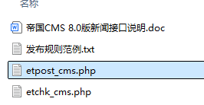

请将etchk_cms.php、etpost_cms.php等接口文件上传到指定目录，请使用二进制方式上传，如图：
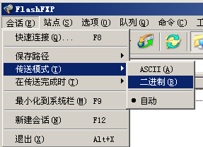

三、配置发布规则
1、将范例发布规则文本导入et3发布配置，或使用软件内置发布规则范例，如图：
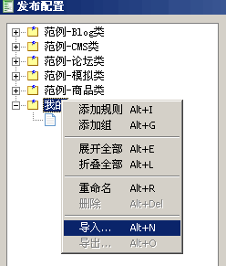

2、将检查网址和发布网址中的“您的网站”改为您要发布的网站网址，如图：

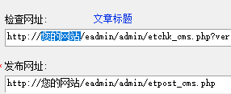

3、在检查网址填上您要发布的栏目id，如图：
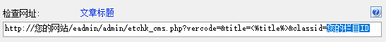

4、在参数取值处，填上您要发布的网站栏目id，如图：
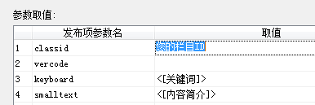

这里查看栏目id：
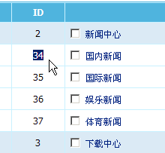

5、填上您的管理账号、密码，注意格式，如图：
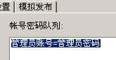

四、接口说明

一、检查接口

1、接口文件名etchk_cms.php，为保密，请自行修改文件名；
2、本接口文件复制在网站/eadmin/admin目录使用，如果目录名有变更，请自行对应；
3、主要参数
title
文章标题

classid
栏目id，用于指定检查栏目，可在后台网站栏目管理处查看；

vercode
校验码，请自行设定，并在检查接口文件开始处修改$vercode使其一致；

4、发布配置-文章检查网址处，可以如下填写：
http://您的网站/eadmin/admin/etchk_cms.php?vercode=&title=<%title%>&classid=您的栏目id
注：使用大小写敏感的服务器的用户请注意网址大小写和网站文件一致

5、接口文件无须任何改动即可使用，如果你希望增加校验或其他功能，请仔细修改；

二、发布接口

1、接口文件名etpost_cms.php，为保密，请自行修改文件名；
2、本接口文件请复制在网站/eadmin/admin目录下使用，为保密，请自行修改文件名；

注：以下参数名后“=”号为示范取值而用，参数名本身不含“=”号；
固定取值的参数，可以在发布规则-参数取值中设置；
采集取值的参数项，请在发布规则-发布项中添加；

3、基本参数
username
会员名参数名

password
密码参数名

title
主题标题参数名

newstext
内容参数名，若要进行手动内容分页，请使用数据整理将et的内容分隔标记“#-0-#”替换为帝国cms的分页标记 [!--empirenews.page--]，手动分页时，请将自动分页参数关闭；

classid
栏目编号（请对照后台栏目管理查看栏目id）

4、主要参数
vercode
安全校验码，请自行设定，本项用以防止接口被他人利用，如果需要进行更多校验，请自行填加相关代码。

infotags
标签，可留空，多个用","逗号格开

copyinfotitleurl
是否同时发布到其他栏目，1为是，0或留空为否；

copyclassid[]
其他栏目id,设置本项可将文章同时发布到其他栏目，由于网站后台栏目管理-生成列表中无法选择生成关联栏目，所以不能同时生成这些栏目的静态页面；
举例，要将文章同时发布到ID为35和36的栏目，图示如下：
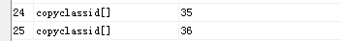

copyimg
是否自动保存远程图片，1为是，0或留空为否；详见第8部分文件下载上传。

mark=1
图片加水印，1为是，0或留空为否；

copyflash
是否自动保存远程flash，1为是，0或留空为否；

qz_url
flash地址前缀

repimgnexturl
是否图片链接转为下一页，1为是，0或留空为否；

checked=1
发布状态，1为发布，0为待审核；

5、可选参数
ftitle
副标题

smalltext
内容简介

keyboard
关键字，多个请用,隔开

titleurl
外部链接(填写后信息连接地址将为此链接)

writer
作者

befrom
信息来源

titlefont[b]=b
标题样式：粗体

titlefont[i]=i
标题样式：斜体

titlefont[s]=s
标题样式：删除线

titlecolor
标题颜色

isgood
是否推荐，1为是，0或留空为否；

firsttitle
是否头条，1为是，0或留空为否；

newstempid
模板编号，留空则使用默认模板；

titlepic
标题图片地址参数名，当使用此参数时，需设getfirsttitlepic为否。

getfirsttitlepic
是否取第1张自动远程保存（即copyimg取值为1时）的图片为标题图片，1为是，0或留空为否；

getfirsttitlespic
是否取第1张自动远程保存（即copyimg取值为1时）的图片为缩略图，1为是，0或留空为否；

getfirsttitlespicw
缩略图宽

getfirsttitlespich
缩略图高

dokey
是否关键字替换，1为是，0或留空为否；

autopage
自动分页，1为启用，0为禁用，见图示：
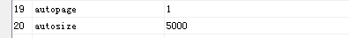

autosize
自动分页大小，通常设为5000字

istop
置顶级别，0-6级

groupid
访问权限,0为游客，1为普通会员，2为vip会员，3为企业会员，4为企业vip会员

userfen
查看时扣除点数，默认为0

closepl
是否闭评论，1为是，0或留空为否；

ztids
所属专题ID，多个以英文逗号分隔，例如某文章属于ID为3和5的专题，如图示：
专题ID查询如图示：
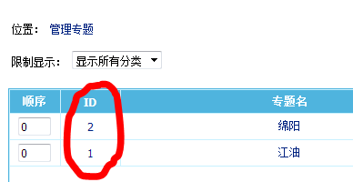

zcids
所属专题子类ID，多个以英文逗号分隔，必须与ztids的专题ID顺序对应，例如ID3的专题的子类ID为2，ID5的专题的子类为“不属于专题子类”，设置如图示：
注：“不属专题子类”，则取值为-1；
专题子类ID查询如图示：
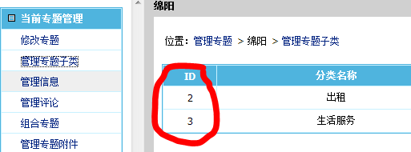

newspath
目录名

info_diyotherlink
相关链接模式，0为按关键字查询，1为手动设置；

info_keyid
手动模式设置相关链接时的相关文章ID，英文逗号分隔多个；

info_infouptime
定时发布上线时间，请使用长日期标准格式；

info_infodowntime
定时发布下线时间，请使用长日期标准格式；

newstime
文章发布时间，请使用长日期标准格式；

onclick
点击数，默认为0；

totaldown
下载数，默认为0；

6、自定义字段
和其他参数一样，在ET发布配置-参数取值处填好自定义字段的参数名，并设置好取值即可。

7、需要自动生成首页、栏目页等静态html，请在网站后台设置栏目属性-选项设置-后台信息发布设置；
但因性能关系，不建议选择除生成内容html之外的静态页面，建议在计划任务中设置刷新任务生成它们；

8、文件下载上传
如果需要缩略图、自动提取标题图，应使用copyimg参数调用Ecms的远程保存图片功能；此时，应取消et采集规则中的文件下载和发布规则中的文件上传；
启用copyflash参数时，应取消ET下载上传对应文件。
如果使用ET文件下载上传，默认目录为“/d/file/news/栏目目录”，日期子目录可自选，但文件显示URL与文件上传位置应一致；同时，应设置copyimg、copyflash等参数值为0，关闭自动保存文件功能。

9、发布配置-文章检查网址处，可以如下填写：
http://您的网址/eeadmin/admin/etpost_cms.php
注：使用大小写敏感的服务器的用户请注意网址大小写和网站文件一致

10、接口文件无须任何改动即可使用，如果你希望增加校验或其他功能，请仔细修改；

五、常见错误：
一、[err]账号密码错误[/err]
1、检查发布规则-参数取值-账号密码队列；

二、[err]invalid vercode[/err]
1、在发布规则-检查网址中填写的vercode 值和检查接口文件中的vercode值不一致；
2、在发布规则-参数取值-附件参数队列中填写的vercode值和发布接口文件中的vercode值不一致；

三、[err]标题不能为空[/err]：
1、使用的采集规则未能正确采集到标题；
2、采集规则的数据整理将标题过滤了；
3、错误的修改了发布规则-发布项中的标题参数名，正确的参数名请看本文接口说明部分；
4、发布规则未开启utf-8编码转换；

四、[err]内容不能为空[/err]：
1、使用的采集规则未能正确采集到正文数据项；
2、采集规则的数据整理将正文数据过滤了；
3、错误的修改了发布规则-发布项中的正文参数名，正确的参数名请看本文接口说明部分；
4、发布规则未开启utf-8编码转换；

五、[err]时间格式错误[/err]：
1、newstime参数的格式错误，可以使用数据整理调整；

六、文章乱码：
1、发布规则未开启utf-8编码转换；
2、数据整理不当；

七、附件上传不成功：
1、检查附件保存路径和格式是否正确
2、检查附件是否存在
3、检查ftp目录和权限设置；

八、图片不显示：
1、检查发布规则 文件显示url设置；
2、如果启用ftp上传，则文件显示url和ftp上传目录应一致；
3、如果使用保存目录而未使用ftp上传，则文件显示url应和方案的文件保存目录一致；

